校内京剧讲座简讯
今天，工作室学员西航一中音乐教师崔倩开展了一次关于京剧的校内讲座。
京剧是国粹，是民族瑰宝。作为中国人，应该了解、熟悉自己民族文化的瑰宝—京剧。但现在很多人，却对其所知甚少，故应大力宣传普及京剧知识。
它集唱、念、做、打于一身；唱腔丰富多彩，百听不厌；念白节奏铿锵，韵味十足；表演优美动人，妙不可言；武打惊险绝伦，扣人心弦；艺术流派众多，名家辈出。它的表现形式独特，虚拟写意。舞台上无马胜似真马，无船胜于有船，诗情画意，尽在其中矣！它的服装极富象征性，一衣多用，唐朝的皇帝戴宋人的帽子，而无人说其不真实，确实能让人感受到京剧艺术的无穷魅力。
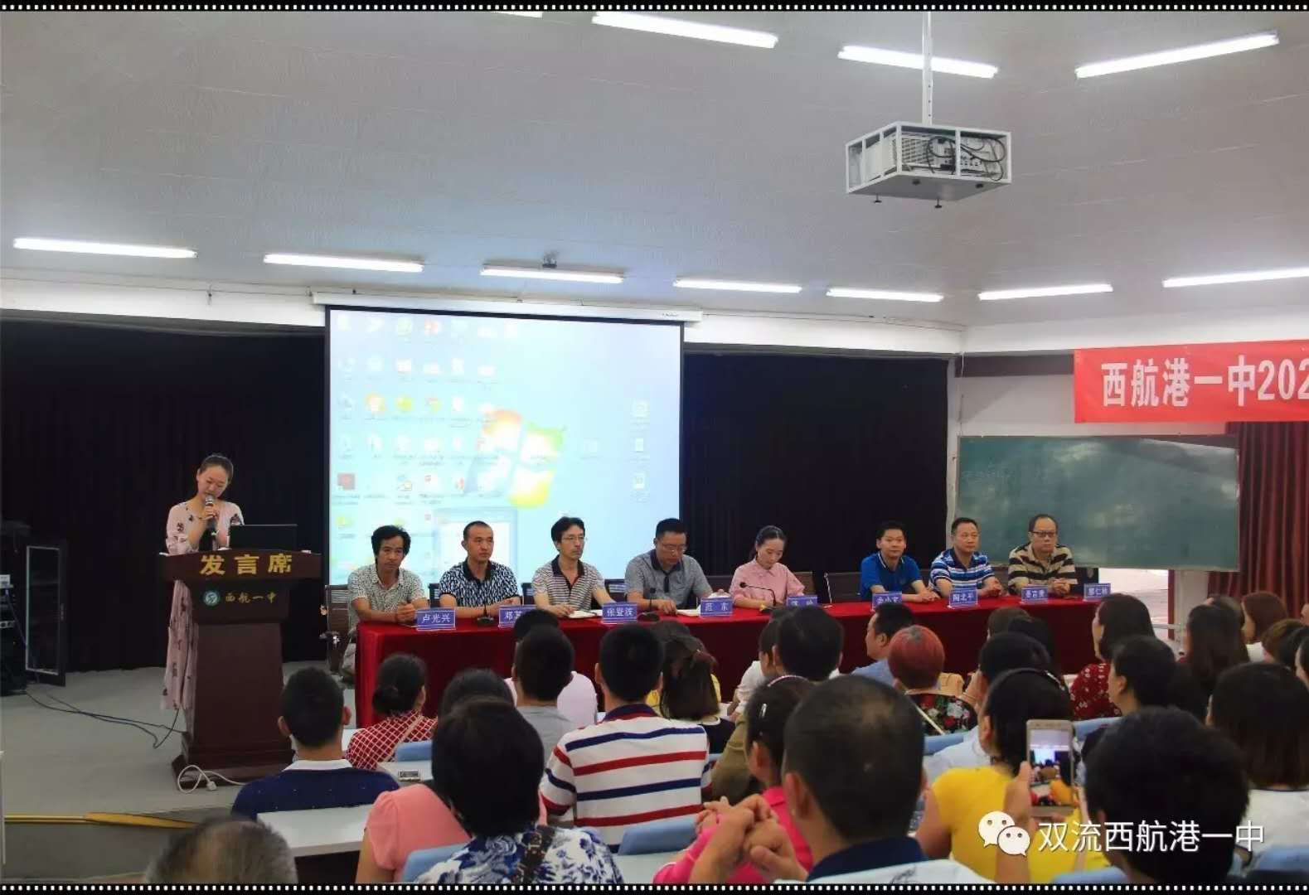
京剧艺术的伟大还在于它的包容，不论你是内行（业内的演员、专家）还是外行（业余的戏迷票友），它都能让你爱上它而终生不舍。它只把最美的一面呈现给真正读懂它的人。而这“懂”与“不懂”全在一种缘分、一种积淀、一种悟性，而不取决于你认多少字、看多少书、吃不吃这碗饭。太多从事京剧的“内行”，反而终生离它的真谛很远，那只是一份职业，只是一种谋生和聚财的手段，舞台上没有他们对观众的真诚；也有太多痴迷京剧的“外行”，反而终生和它就像是一对热恋的情人，不离不弃、无怨无悔。啊，那是多么美好而简单的境界。
让在场的教师感受了京剧的美，全体教师还观看了部分京剧名段的视频，更加的了解了京剧。
俗话讲“丝不如竹，竹不如肉”，人声是世界上最美妙的声音，用科学的方法训练指导，京剧的合作力会逐步增强，声音的统一性会逐步提高，期待未来京剧会有更好的发展。
2017年9月

